

***Федеральное агентство по рыболовству***

***Федеральное государственное бюджетное образовательное***

***учреждение высшего образования***

***«Астраханский государственный технический университет»***

**Система менеджмента качества в области образования, воспитания, науки и инноваций сертифицирована**

**ООО «ДКС РУС» по международному стандарту ISO 9001:2015**

|  |  |
| --- | --- |
| Институт | Информационных технологий и коммуникаций |
| Направление | 09.03.01 Информатика и вычислительная техника |
| Профиль | «Автоматизированные системы обработки информации и управления» |
| Кафедра | «Автоматизированные системы обработки информации и управления» |

**Лабораторная работа № 2**

**«Службы DHCP. Установка и настройка в ОС Windows.**»

по дисциплине «Сети и телекоммуникации»

|  |  |  |
| --- | --- | --- |
|  |  | Работа выполнена студентом группы ДИНРБ-31  Кузургалиев Р.А. _____________________  (Фамилия И.О.) подпись |
|  |  | Проверил работу:  ст. преподаватель Старов Д.В.,____________  (ученая степень, ученое звание, Фамилия И.О.) |

Работа защищена

«___» _____________ 2024 г.

**АСТРАХАНЬ – 2024**

**СОДЕРЖАНИЕ ОТЧЕТА**

1. Цель работы: установка и обзор ОС Microsoft Windows Server 2019

Задание: Развернуть виртуальную машину в Oracle VM VirtualBox. Установить на

виртуальную машину операционную систему Microsoft Windows Server 2019.

Ознакомиться с функционалом Диспетчера серверов. Настроить сетевой интерфейс

на Windows Server 2019, проверить связь с сетевым интерфейсом ОС хоста

Подключиться к Windows Server 2019 средствами Удаленного рабочего стола.

1. Выполнение работы:

снимок главного окна VirtualBox с описанием основных параметров

виртуальной машины с Windows 10:

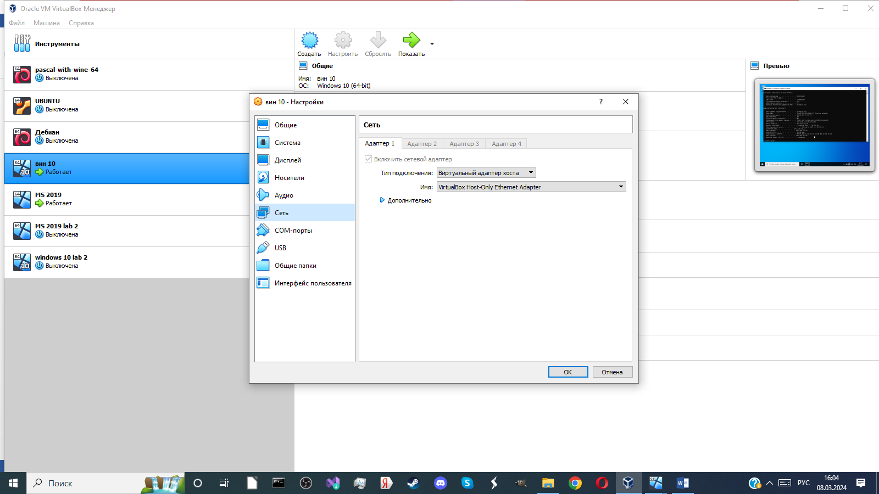

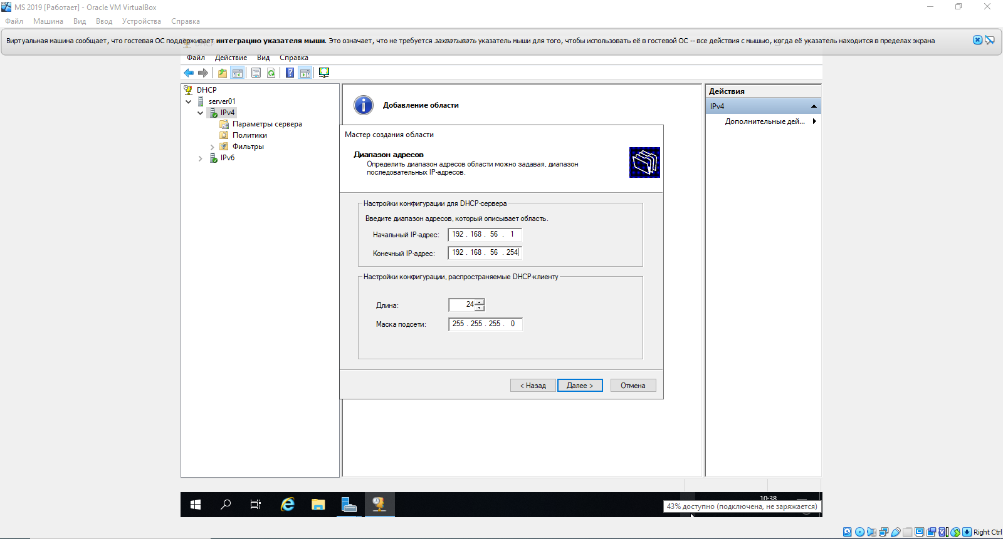

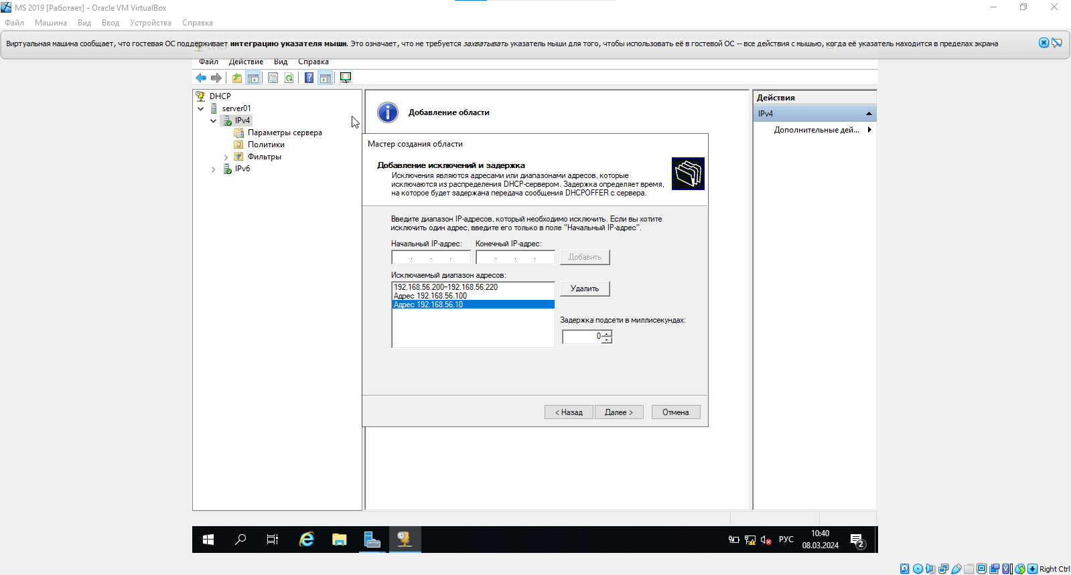

снимок раздела «Пул адресов» в созданной области DHCP:

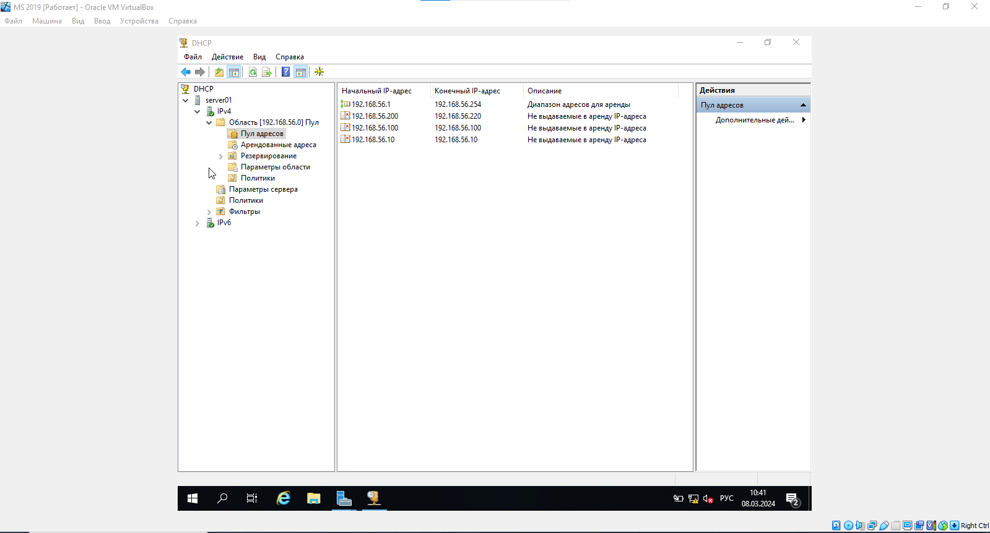

снимок результата выполнения команды «ipconfig /all» на Windows 10 на

этапе 15;

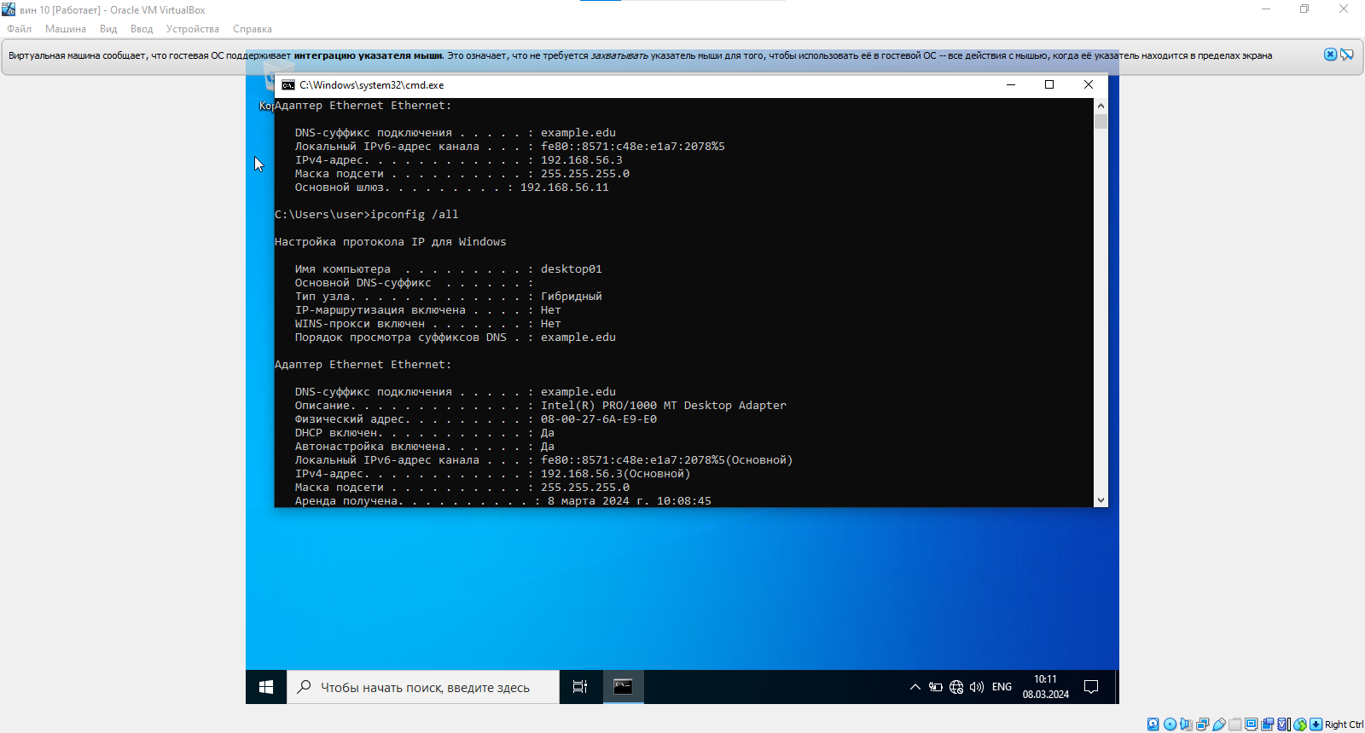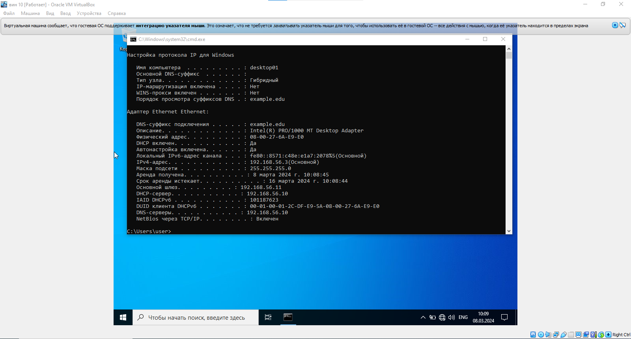

снимок параметров зарезервированного адреса (рис.16) на этапе 17;

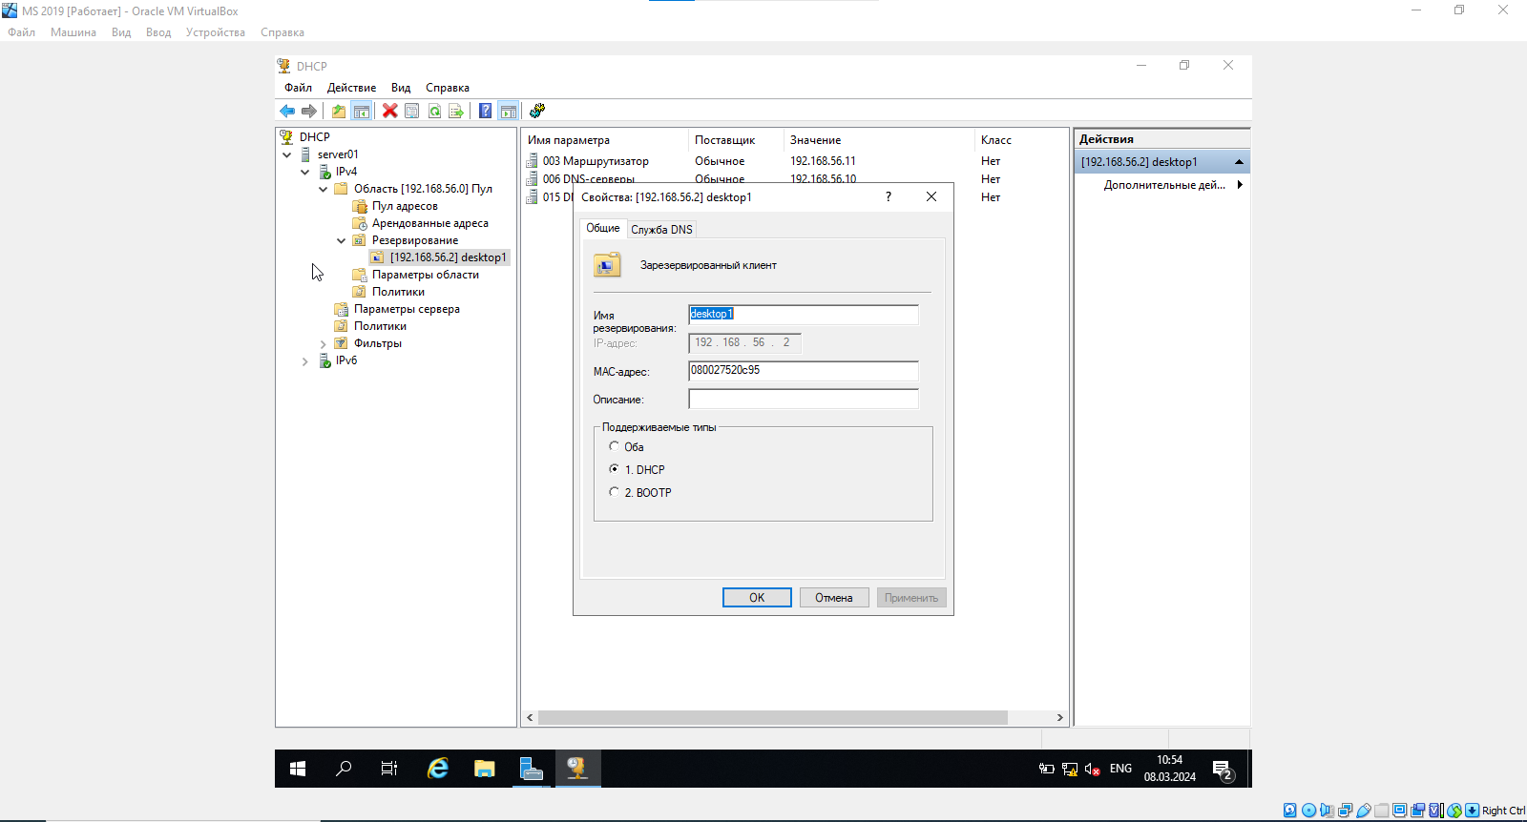

снимок результата выполнения команды «ipconfig /all» на Windows 10 на

этапе 18

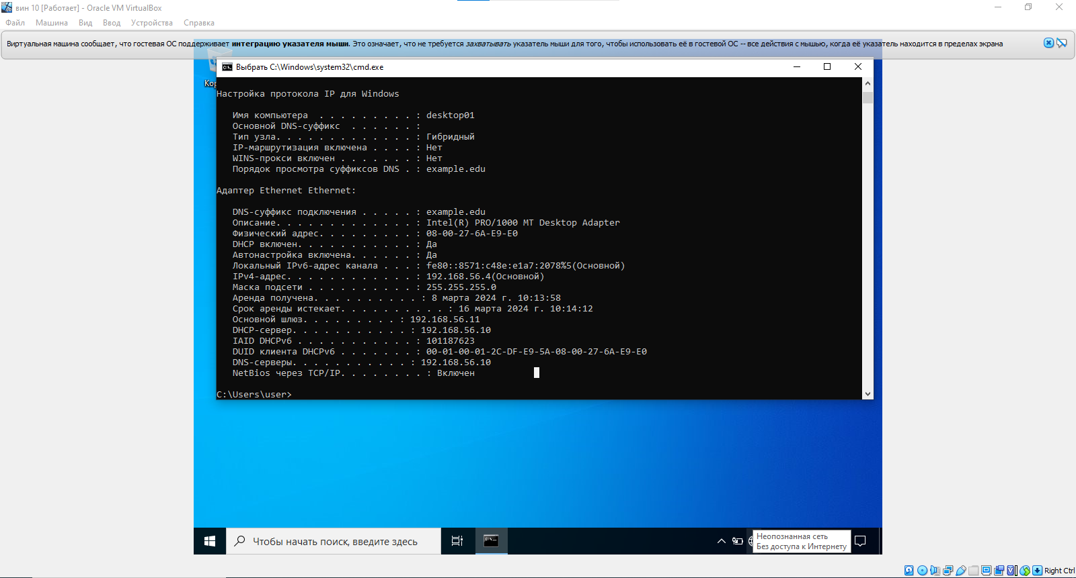

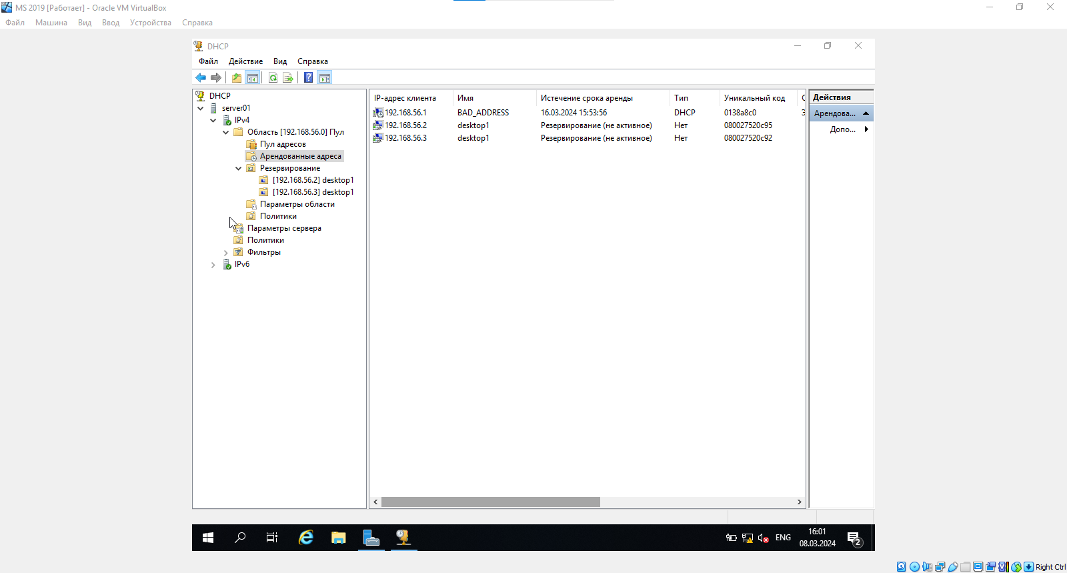

1. Выводы: в ходе лабораторной работы я смог установить Microsoft Server 2019 на свой ПК и ознакомился с интерфейсом данной ОС.